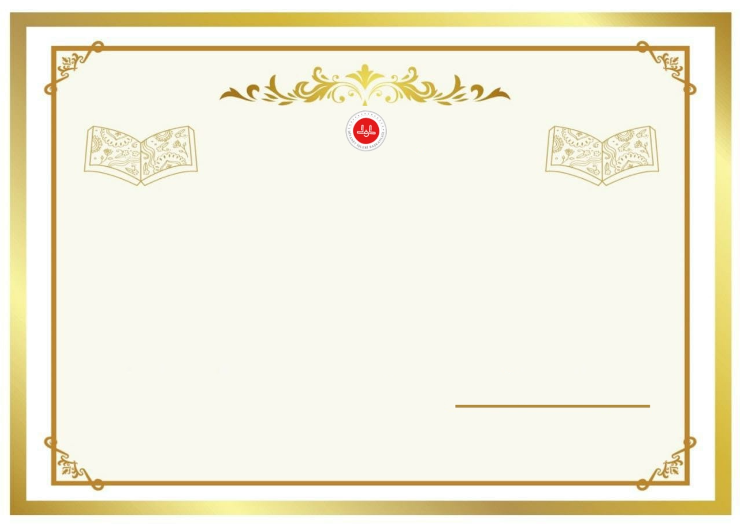

**Kur’an-ı Kerim’i okuma yolundaki ilk adımı atmış  
bulunmaktasın. Hayatın boyunca hep iyi ve  
güzel işler yapman duasıyla başarılarının   
devamını dileriz.**

**Hacer ARSLAN**

**Öğretmeni**

**Sevgili Öğrencimiz «isimler»**

**ADANA YÜREĞİR MÜFTÜLÜĞÜ**

**BAYRAK CAMİİ KURAN KURSU**

**KUR’AN-I KERİM’E GEÇME BELGESİ**